附件1：

长春市南关区财政局2023年部门预算

二〇二三年一月十日

目 录

第一部分 部门概况
一、主要职能
二、机构设置
第二部分 预算表格
一、收支总表
二、收入总表
三、支出总表
四、财政拨款收支总表
五、一般公共预算支出表
六、一般公共预算基本支出表
七、一般公共预算“三公”经费支出表
八、政府性基金预算支出表
九、国有资本经营预算支出表
十、项目支出表
十一、项目支出绩效目标表
第三部分 情况说明
第四部分 名词解释

第一部分 部门概况

一、主要职能
（一）负责全区财政预算安排，建立健全街乡及开发区财政管理体制，确保财政收支平衡。
（二）负责组织全区财政收入及区属企业专项资金的申报及财务报表的管理与汇总。
（三）负责全区的农业财务管理。
（四）负责全区政府非税收入管理，拟订政府非税收入管理的有关制度和政策；负责政府性基金管理；按规定管理行政事业性收费；管理财政票据。
（五）负责全区社会保障资金和就业及医疗卫生资金的使用和管理工作。
（六）负责管理全区的会计工作。监督和规范会计行为，组织实施国家统一的会计师制度；组织全区财会队伍的培训、会计达标工作。
（七）负责拟订区级行政事业单位国有资产管理规章制度，管理行政事业单位国有资产；
（八）负责全区的基本建设投资及财务管理工作。
（九）负责本级财政性资金的集中采购和招标组织工作。
（十）负责全区行政事业单位工资统一发放工作。
（十一）负责市财政局对我区下放的城市维护建设资金收支计划及资金的分配、监督管理；负责全区住房资金的管理和监督。
（十二）负责管理下属事业单位(工资统一发放管理中心、政府采购中心、行政事业单位国有资产管理中心、国库支付中心、税源服务中心)。
（十三）承办区政府交办的其他事项。
二、机构设置
根据上述职责，长春市南关区财政局内设7个机构，分别为办公室、预算管理科、文教行财科、国有资产管理科、非税收入管理科、社会保障科、采购办公室。
纳入长春市南关区财政局2023年度部门预算编制范围的单位包括：
1. 长春市南关区财政局（本级）
2. 长春市南关区行政事业单位国有资产管理中心
3. 长春市南关区国库支付中心
4. 长春市南关区税源服务中心
5. 长春市南关区工资统一发放管理中心
6. 长春市南关区政府采购中心

注：具体预算单位名单，按照《关于批复2023年部门预算的通知》（吉财预〔2023〕1号，以下简称《批复》）中的预算附表13（2023年单位基本信息情况表）所列单位及名称填列。如部门“三定”方案涉密，可表述为“部门职能及机构设置情况涉密，按规定不予公开”。

第二部分 预算表格
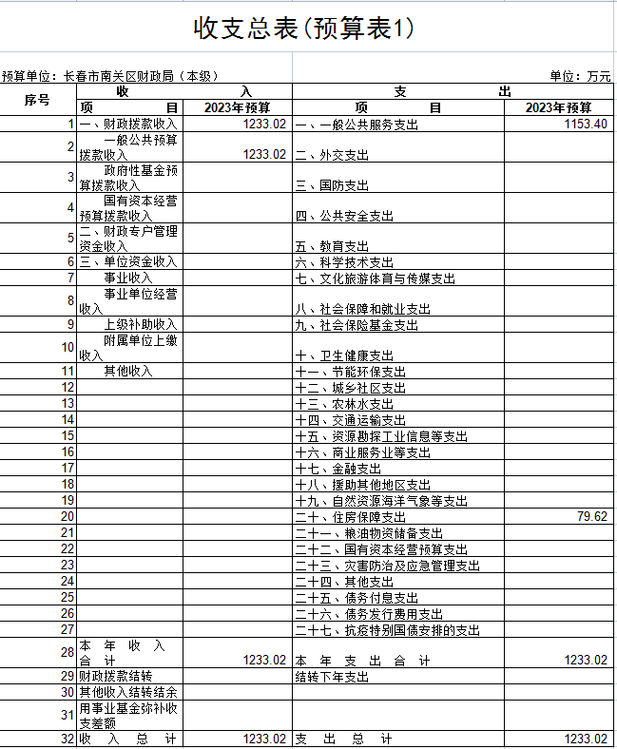

注：按照《批复》中的预算表1（2023年收支总表）填列。

收入总表

注：按照《批复》中的预算表2（2023年收入总表）填列。

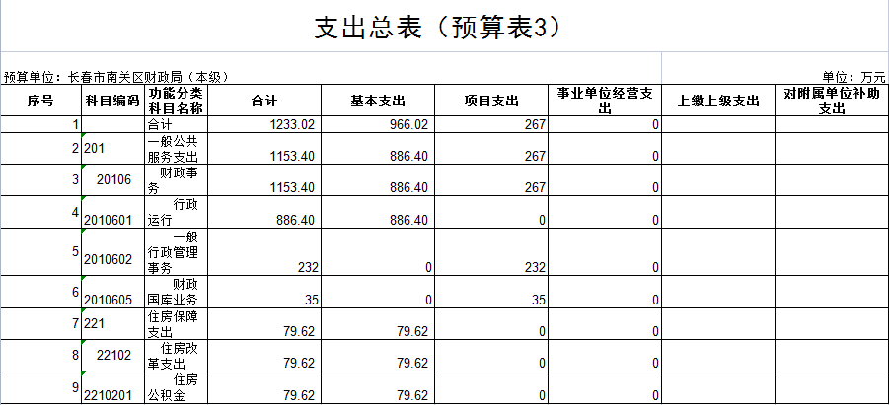

注：按照《批复》中的预算表3（2023年支出总表）填列，功能科目填列至项级。
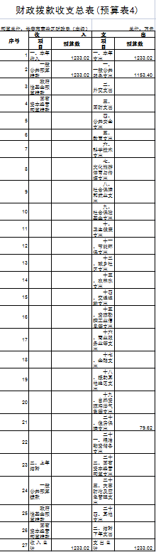
注：按照《批复》中的预算表4（2023年财政拨款收支总表）填列

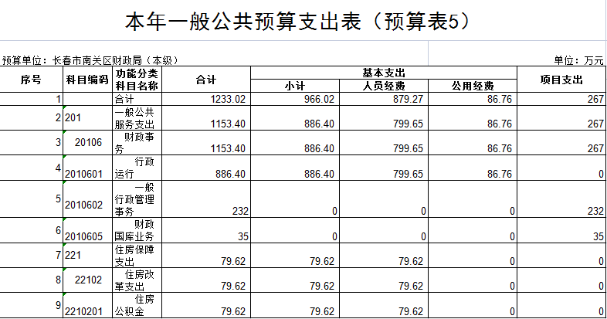

注：按照《批复》中的预算表5（2023年一般公共预算支出表）填列。功能科目填列至项级。没有一般公共预算拨款的，公开空表，不得删除。

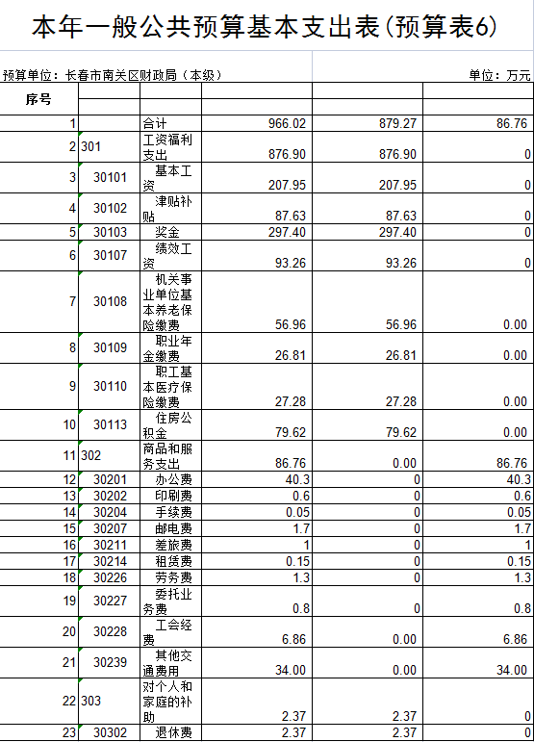

注：按照《批复》中的预算表6（2023年一般公共预算基本支出表）填列。经济科目填列至款级。没有一般公共预算拨款的，公开空表，不得删除。

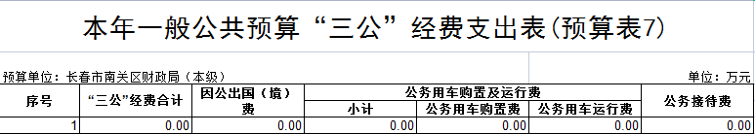说明：
1、“2023年预算数”的单位范围包括部门本级及所属6个预算单位。
2、“2023年预算数”的实有人员56人，其中：在职人员45人，离退休人员12人。
3、按照吉林省财政厅《关于规范按权责发生制列支事项的通知》（吉财办〔2022〕900号）及《吉林省省级部门财政拨款结转和结余资金管理办法》（吉财预〔2022〕1120号）要求，2022年下达预算单位未发生在财政预算结转部分列入2023年年初预算，坚持“过紧日子”思想，在2023年“三公”经费预算中“上年结转”额度在2023年预算执行中由省财政统一收回，不在形成“三公经费”支出
注：按照《批复》预算表7（2023年一般公共预算“三公”经费支出表）填列。其中，说明1、2按照《批复》中的预算附表13（单位基本信息情况表）填列。没有一般公共预算拨款的，公开空表，不得删除。

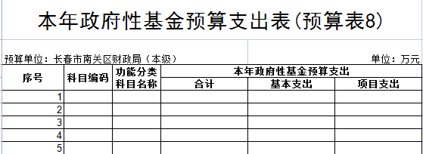
注：按照《批复》中的预算表8（2023年政府性基金预算支出表）填列，功能科目列至项级。没有政府性基金预算拨款的，公开空表，不得删除。
国有资本经营预算支出表

单位：万元
功能分类  科目名称 | 合计 | 基本支出 | 项目支出
合计
注：按照《批复》中的预算附表6（2023年国有资本经营预算支出明细表）填列，功能科目列至项级。没有国有资本经营预算拨款的，公开空表，不得删除
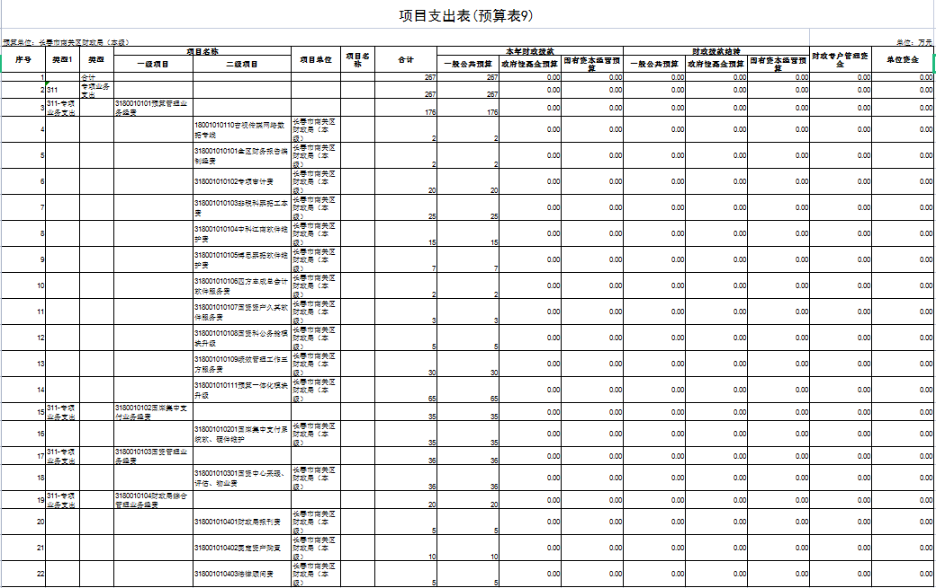
注：按照《批复》中的预算表9（2023年项目支出表）填列。

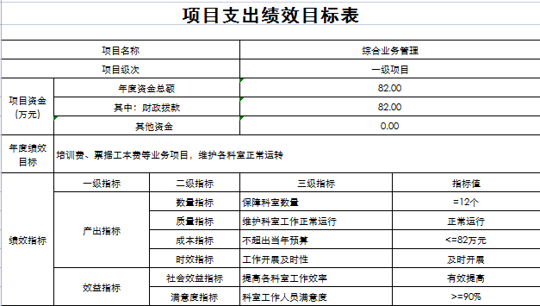
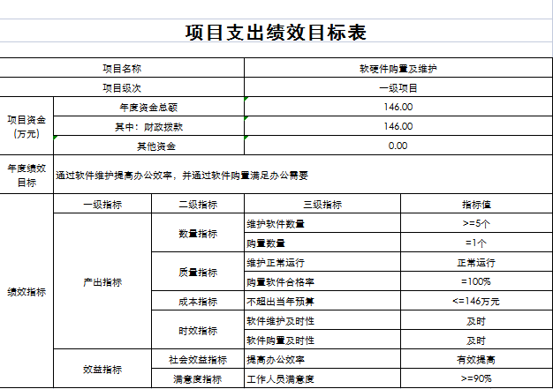

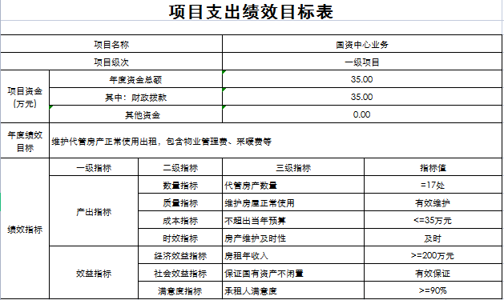
注：按照《批复》附件中的预算表10（项目支出绩效目标表）填列。

第三部分 情况说明

一、2023年收支预算总体情况
按照综合预算的原则，所有收入和支出全部纳入部门预算管理。收入包括：一般公共预算拨款收入、政府性基金预算拨款收入、国有资本经营预算拨款收入、财政专户管理资金收入、事业收入、上级补助收入、附属单位上缴收入、事业单位经营收入、其他收入、用事业基金弥补收支差额、上年结转结余等；支出包括：一般公共服务支出、教育支出、科学技术支出、文化旅游体育与传媒支出、社会保障和就业支出、农林水支出、住房保障支出、结转下年支出等。2023年收支总预算1233万元，其中：当年预算1233万元；上年结转0万元。2023年当年预算比2022年预算增加48万元，主要原因是工资福利支出增加、项目支出增加。

注：收入和支出中包括的具体内容，按本部门《收支总表》反映的实际情况取舍。
二、2023年收入预算情况
2023年收入预算1233万元，其中：本年收入1233万元，占100%；上年结转0万元，占0%。本年收入中，一般公共预算拨款收入1233万元，占100%；政府性基金预算拨款收入0万元，占0%；国有资本经营预算拨款收入0万元，占0%；财政专户管理资金收入0万元，占0%；事业收入0万元，占0%；上级补助收入0万元，占0%；附属单位上缴收入0万元，占0%；事业单位经营收入0万元，占0%；其他收入0万元，占0%。上年结转中，一般公共预算拨款结转0万元，占0%；政府性基金预算拨款结转0万元，占0%；国有资本经营预算拨款结转0万元，占0%；财政专户管理资金结转结余0万元，占0%；单位资金结转0万元，占0%；用事业基金弥补收支差额0万元，占0%。

注：收入中包括的具体内容，按本部门《收入总表》反映的实际情况取舍。
三、2023年支出预算情况
2023年支出预算1233万元，其中：基本支出966万元，占78%；项目支出267万元，占22%；事业单位经营支出0万元，占0%；上缴上级支出0万元，占0%；对附属单位补助支出0万元，占0%。

注：支出中包括的具体内容，按本部门《支出总表》反映的实际情况取舍。
四、2023年财政拨款收支预算情况
2023年财政拨款收支总预算1233万元，其中：本年收入1233万元，上年结转0万元。支出包括：一般公共服务支出1153万元，国防支出0万元，公共安全支出0万元，教育支出0万元，科学技术支出0万元，文化旅游体育与传媒支出0万元，社会保障和就业支出0万元，社会保险基金支出0万元，卫生健康支出0万元，节能环保支出0万元，城乡社区支出0万元，农林水支出0万元，交通运输支出0万元，资源勘探信息等支出0万元，商业服务业等支出0万元，金融支出0万元，援助其他地区支出0万元，自然资源海洋气象等支出0万元，住房保障支出80万元，粮油物资储备支出0万元，灾害防治及应急管理支出0万元，其他支出0万元，结转下年支出0万元。

注：财政拨款收支中包括的具体内容，按本部门《财政拨款收支总表》反映的实际情况取舍。
五、2023年一般公共预算支出情况
2023年一般公共预算拨款1233万元，其中：基本支出966万元，占78%；项目支出267万元，占22%。基本支出中，人员经费879万元，占91%；公用经费87万元，占9%。
一般公共服务（类）支出1153万元，占94%，主要用于维护全区财政业务正常运转。
国防（类）支出0万元，占0%。
教育（类）支出0万元，占0%。
科学技术（类）支出0万元，占0%。
文化旅游体育与传媒（类）支出0万元，占0%。
社会保障和就业（类）支出0万元，占0%。
农林水支出（类）支出0万元，占0%。
住房保障（类）支出80万元，占6%，主要用于职工住房公积金的缴纳。
注：一般公共预算拨款中包括的具体内容，按本部门《一般公共预算支出表》反映的实际情况取舍。没有一般公共预算拨款的，直接表述为“本部门无一般公共预算拨款”，不得直接删除。
六、2023年一般公共预算基本支出情况
2023年一般公共预算基本支出966万元，其中：
人员经费879万元，主要包括：基本工资、津贴补贴、奖金、社会保障缴费、其他工资福利支出、离休费、退休费、抚恤金、生活补助、助学金、住房公积金、采暖补贴、其他对个人和家庭的补助支出。
公用经费87万元，主要包括：办公费、印刷费、水费、电费、邮电费、取暖费、物业管理费、差旅费、维修（护）费、会议费、培训费、公务接待费、工会经费、福利费、公务用车运行维护费、其他交通补助、其他商品和服务支出。

注：一般公共预算基本支出中包括的具体内容，按本部门《一般公共预算基本支出表》反映的基本支出实际情况取舍。没有一般公共预算拨款的，直接表述为“本部门无一般公共预算拨款”，不得直接删除。
七、2023年一般公共预算财政拨款“三公”经费情况
2023年“三公”经费预算数为0万元，其中:当年预算0万元；上年结转0万元。2023年当年预算数比2022年预算数增加（减少）0万元。其中：
1.因公出国（境）费0万元，其中：当年预算0万元；上年结转0万元。2023年当年预算数比2022年预算数增加（减少）0万元，主要原因无。
2.公务接待费0万元，其中：当年预算0万元；上年结转0万元。2023年当年预算数比2022年预算数增加（减少）0万元，主要原因是无。
3.公务用车购置及运行费0万元，其中：当年预算0万元；上年结转0万元。2023年当年预算数比2022年预算数增加（减少）0万元。公务用车运行维护费0万元，其中：当年预算0万元；上年结转0万元。2023年当年预算数比2022年预算数增加（减少）0万元，主要原因是无；公务用车购置费0万元，其中：当年预算0万元；上年结转0万元。2023年当年预算数比2022年预算数增加（减少）0万元，主要原因是无。
注：“三公”经费中包括的具体内容，按本部门《一般公共预算“三公”经费支出表》反映的实际情况填写。2023年预算数要与当年公开数额保持一致。没有一般公共预算拨款的，直接表述为“本部门无一般公共预算拨款”，不得直接删除。
八、2023年政府性基金预算支出情况
2023年政府性基金预算支出0万元，其中：基本支出0万元，占0%；项目支出0万元，占0%。基本支出中，人员经费0万元，占0%；公用经费0万元，占0%。
科学技术（类）支出0万元，占0%，主要用于无。
文化旅游体育与传媒（类）支出0万元，占0%，主要用于无。
社会保障和就业（类）支出0万元，占0%，主要用于无。
农林水支出（类）支出0万元，0%，主要用于无。

注：政府性基金预算支出中包括的具体内容，按本部门《政府性基金预算支出表》反映的实际情况取舍。没有政府性基金预算拨款的，直接表述为“本部门无政府性基金预算拨款”，不得直接删除。

九、2023年国有资本经营预算支出情况
2023年国有资本经营预算支出0万元，其中：基本支出0万元，占0%；项目支出0万元，占0%。
解决历史遗留问题及改革（款）支出0万元，占0%，主要用于无。
国有企业资本金注入（款）支出0万元，占0%，主要用于无。
国有企业政策性补贴（款）支出0万元，占0%，主要用于无。
其他国有资本经营预算（款）支出0万元，占0%，主要用于无。

注：国有资本经营预算支出中包括的具体内容，按本部门《国有资本经营预算支出表》反映的实际情况取舍。没有国有资本经营预算拨款的，直接表述为“本部门无国有资本经营预算拨款”，不得直接删除。

十、其他重要事项的说明情况
（一）机关运行经费
2023年部门本级等1家行政单位以及长春市南关区行政事业国有资产管理中心等5家参公管理事业单位的机关运行经费财政拨款预算46万元，比2022年预算增加（减少）47万元，增长（下降）2%，主要原因是人员减少。
（二）政府采购情况
2023年政府采购预算总额30万元，其中：政府采购货物预算10万元、政府采购工程预算0万元、政府采购服务预算20万元。
（三）国有资产占有使用情况
截至2022年8月底，部门本级和所属各预算单位共有车辆0辆，土地0平方米，房屋214.3平方米，单价50万元及以上的通用设0台/套，单价100万元及以上的专用设备实有数0台/套。
2023年部门预算安排购置车辆0辆，安排购置土地0平方米，安排购置房屋0平方米，计划新增单价50万元及以上的通用设备0台/套，计划新增单价100万元及以上的专用设备实有数0台/套。
- 项目支出情况说明
2023年部门项目支出267万元，其中：一级项目3个，二级项目16个；使用本年拨267万元，财政拨款结转0万元。
（五）项目支出绩效目标情况说明
按照全面实施预算绩效管理的要求，结合本部门职能和重点工作，2023年确定3个一级项目支出的绩效目标和指标向社会公开，涉及金额267万元。

注：没有需要按规定说明情况的，直接表述为“本部门无______”，不得直接删除。

第四部分 名词解释

（一）一般公共预算拨款收入：指省级财政通过当年一般公共预算拨付的资金。
（二）政府性基金预算拨款收入：指省级财政通过当年政府性基金预算拨付的资金。
（三）国有资本经营预算拨款收入：指省级财政通过当年国有资本经营预算拨付的资金。
（四）财政专户管理资金收入：指未纳入预算并实行财政专户管理的资金收入。
（五）事业收入：指事业单位开展专业业务活动及辅助活动所取得的收入。
（六）上级补助收入：指预算单位从主管部门或上级单位取得的非财政拨款补助收入。
（七）附属单位上缴收入：指本单位所属下级单位（包含独立核算和非独立核算的，相关支出纳入和未纳入部门预算的下级单位）上缴给本单位的全部收入（包括下级事业单位上缴的事业收入、其他收入和下级企业单位上缴的利润等）。
（八）事业单位经营收入：指事业单位在专业业务活动及其辅助活动之外开展非独立核算经营活动取得的收入。
（九）其他收入：指除上述“一般公共预算拨款收入”、“政府性基金预算拨款收入”、“事业收入”、“事业单位经营收入”等以外的收入。
（十）用事业基金弥补收支差额：指事业单位在预计当年的“一般公共预算拨款收入”、“政府性基金预算拨款收入”、“事业收入”、“事业单位经营收入”、“其他收入”不足以安排当年支出的情况下，使用以前年度积累的事业基金（事业单位当年收支相抵后按国家规定提取、用于弥补以后年度收支差额的基金）弥补本年度收支缺口的资金。
（十一）上年结转：指以前年度尚未完成、结转到本年仍按原规定用途继续使用的资金。
（十二）结转下年：指以前年度预算安排、因客观条件发生变化无法按原计划实施，需延迟到以后年度按原规定用途继续使用的资金。
（十三）基本支出：指为保障机构正常运转、完成日常工作任务而发生的人员支出和公用支出。
（十四）项目支出：指在基本支出之外为完成特定行政任务和事业发展目标所发生的支出。
（十五）上缴上级支出：指附属单位上缴上级的支出。
（十六）事业单位经营支出：指事业单位在专业业务活动及其辅助活动之外开展非独立核算经营活动发生的支出。
（十七）对附属单位补助支出：指对附属单位补助发生的支出。
（十八）“三公”经费：纳入财政预决算管理的“三公”经费，是指部门用财政拨款安排的因公出国（境）费、公务用车购置及运行费和公务接待费。其中，因公出国（境）费反映单位公务出国（境）费的国际旅游、国外城市间交通费、住宿费、伙食费、培训费、公杂费等支出；公务用车购置及运行费反映单位公务用车车辆购置支出（含车辆购置税）及租用费、燃料费、维修费、过路过桥费、保险费、安全奖励费用等支出；公务接待费反映单位按规定开支的各类公务接待（含外宾接待）支出。
（十九）机关运行经费：为保障行政单位（包括参照公务员法管理的事业单位）运行用于购买货物和服务的各项资金，包括办公及印刷费、邮电费、差旅费、会议费、福利费、日常维修费、专用材料及一般设备购置费、办公用房水电费、办公用房取暖费、办公用房物业管理费、公务用车运行维护费以及其他费用。
（二十）项目支出绩效目标：项目支出绩效目标是指部门预算安排的项目支出在一定期限内预期达到的产出和效果。

